인스타그램 카드뉴스 14편 (카드 7장 + 본문)
[카드 1/7]
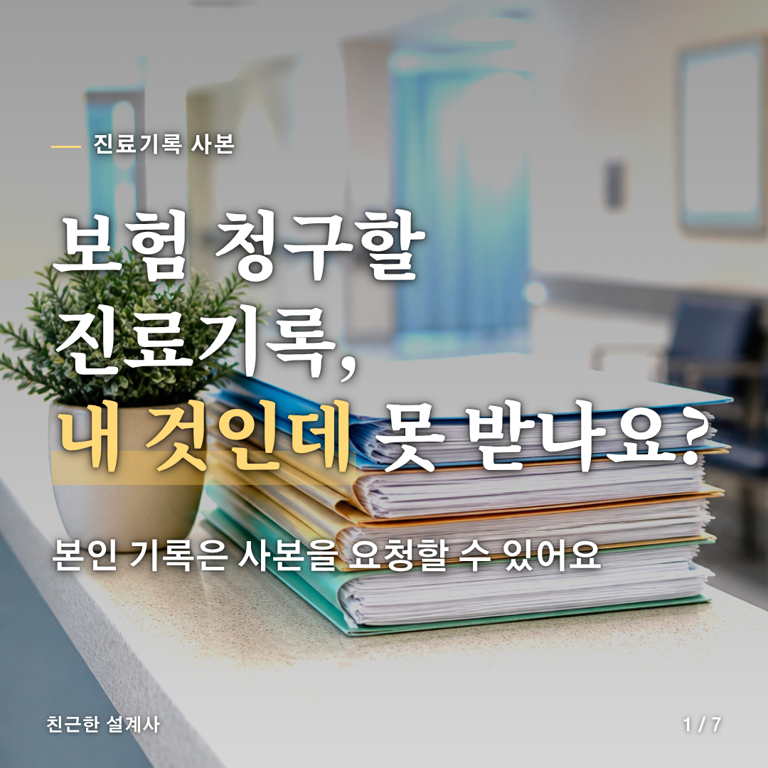
[카드 2/7]
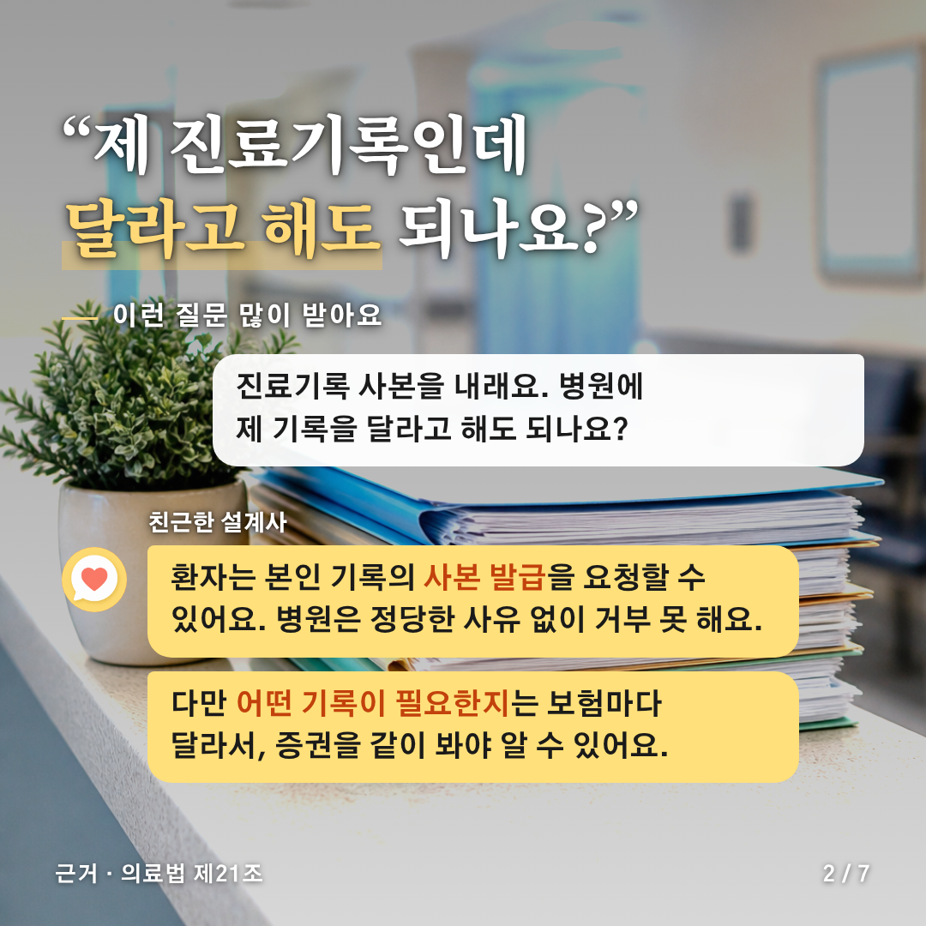
[카드 3/7]
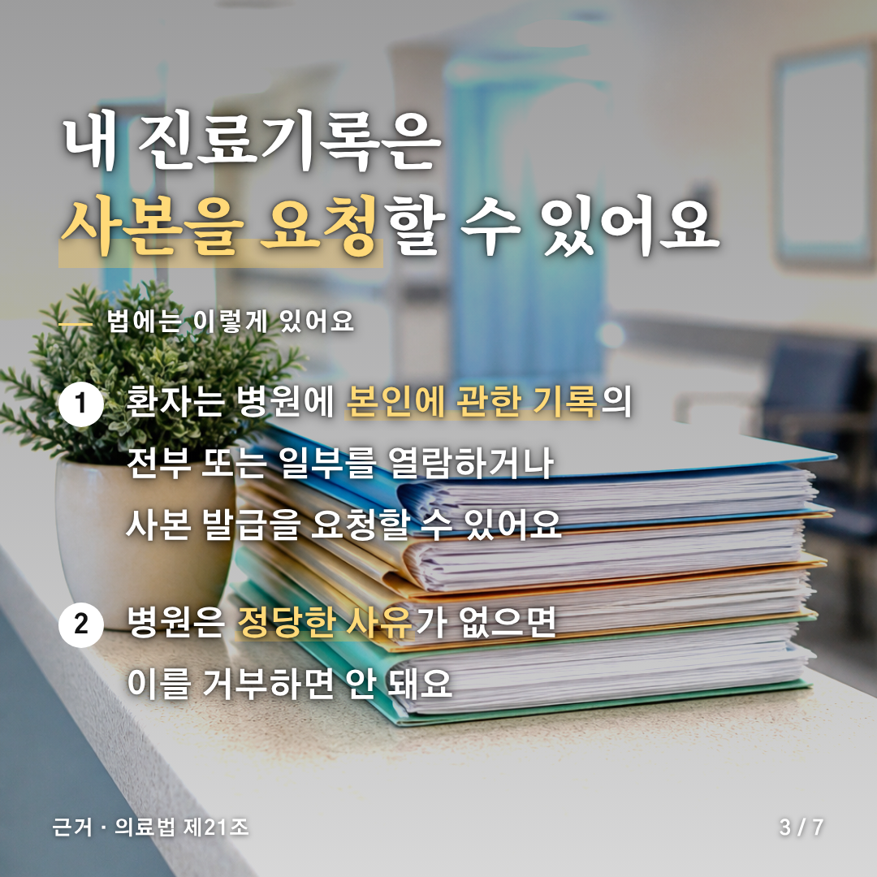
[카드 4/7]
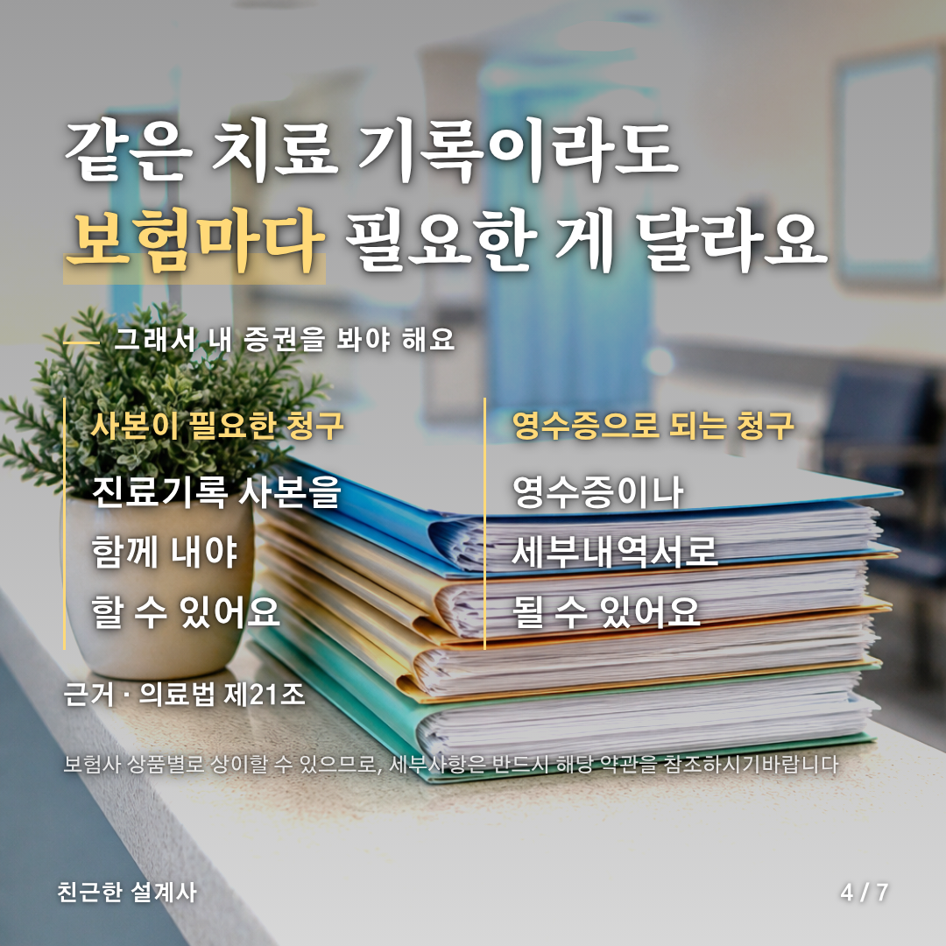
[카드 5/7]
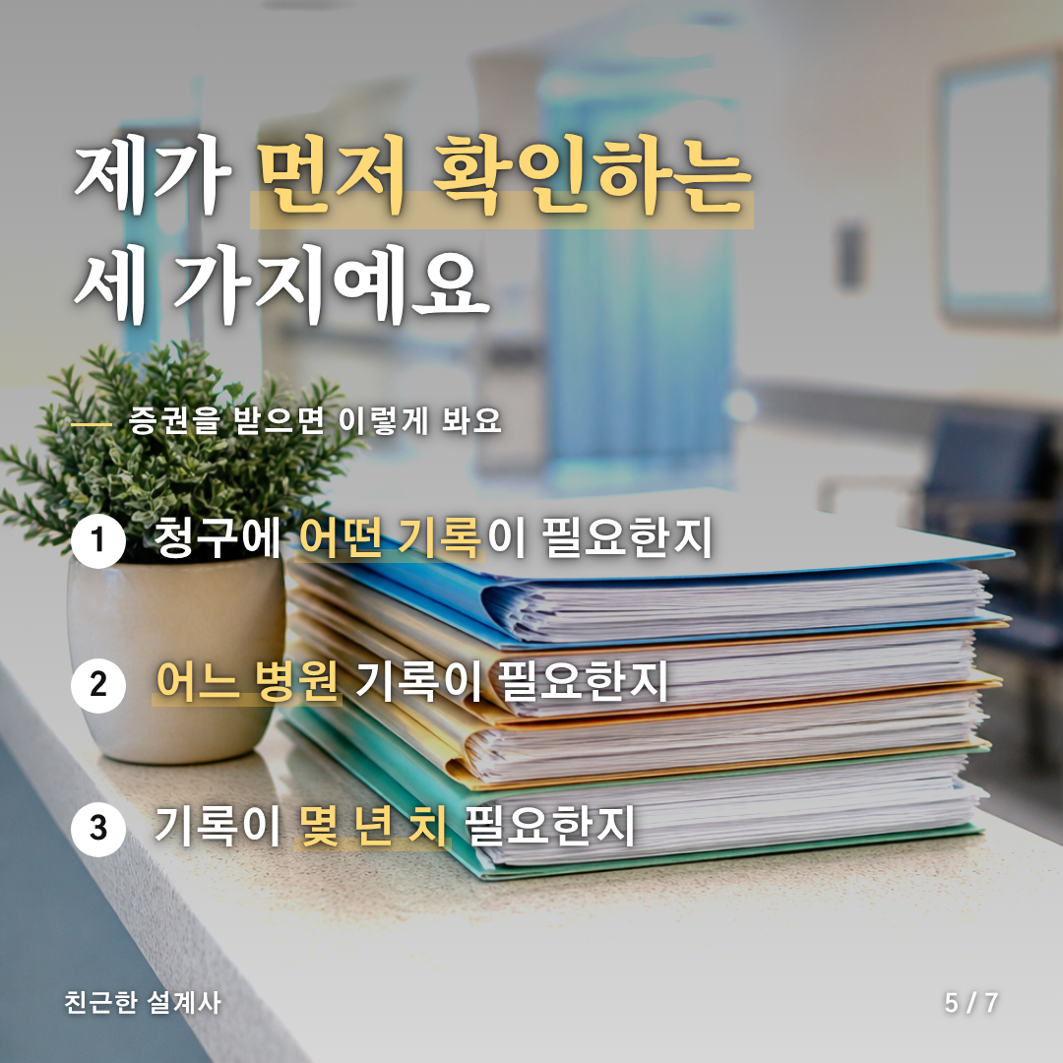
[카드 6/7]
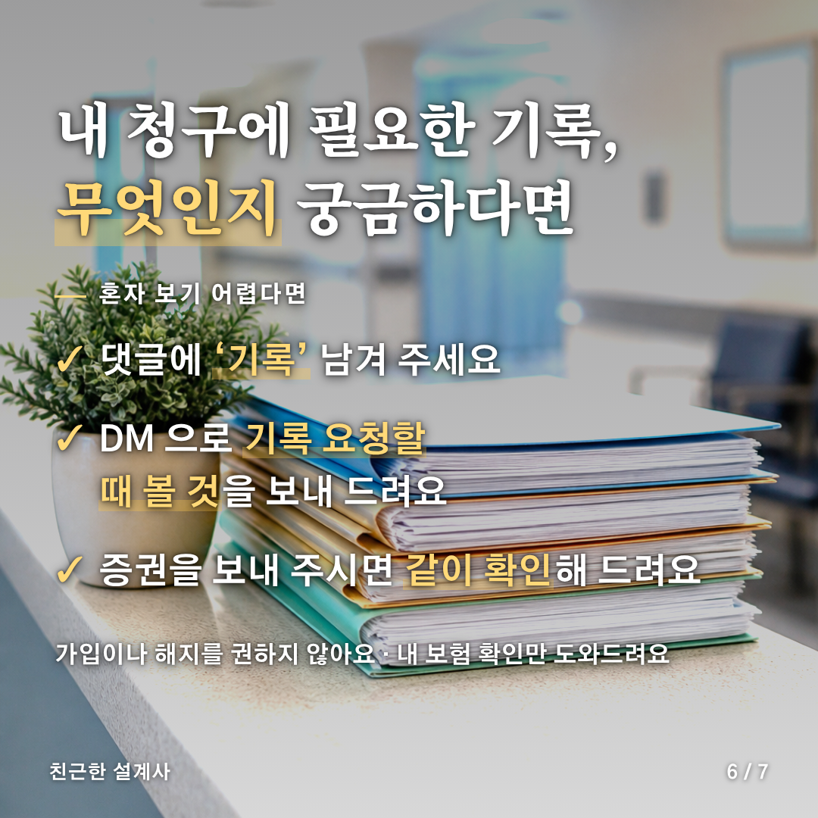
[카드 7/7]


[게시물 본문]
보험 청구할 진료기록, 내 것인데 못 받나요?

"제 진료기록인데 달라고 해도 되나요?"
이렇게 묻는 분이 많아요.

📌 법에는 이렇게 있어요 (의료법 제21조)
환자는 병원에 본인에 관한 기록의 전부 또는 일부를 열람하거나 사본을 발급해 달라고 요청할 수 있어요.
병원은 정당한 사유가 없으면 이를 거부하면 안 돼요.

🔍 그런데 사람마다 달라요
• 어떤 청구는 진료기록 사본이 필요해요
• 어떤 청구는 영수증만으로도 될 수 있어요

🗂 제가 증권을 받으면 먼저 이 세 가지를 봐요
① 청구에 어떤 기록이 필요한지
② 어느 병원 기록이 필요한지
③ 기록이 몇 년 치 필요한지

💬 내 청구에 필요한 기록, 무엇인지 궁금하다면
댓글에 '기록' 남겨 주세요.
DM 으로 기록 요청할 때 볼 것을 보내 드리고, 증권을 보내 주시면 같이 확인해 드려요.
가입이나 해지를 권하지 않아요. 내 보험 확인만 도와드려요.

보험사 상품별로 상이할 수 있으므로, 세부사항은 반드시 해당 약관을 참조하시기 바랍니다.

#진료기록사본 #보험금청구 #보험상식
#진료기록사본 #보험금청구 #보험상식

[네이버 클립·릴스 영상 설명 (300자 안쪽)]
보험 청구할 진료기록, 내 것인데 못 받나요?
환자는 본인 진료기록의 열람·사본 발급을 요청할 수 있어요 (의료법 제21조).
다만 보험마다 달라서 증권을 같이 봐야 알 수 있어요.
궁금하면 댓글에 '기록' 남겨 주세요. DM 으로 기록 요청할 때 볼 것을 보내 드려요.
보험사 상품별로 상이할 수 있으므로, 세부사항은 반드시 해당 약관을 참조하시기 바랍니다.
#진료기록사본 #보험금청구 #보험상식

